文件說明 | 20151214(3.x)跨Chrome瀏覽器
版本 | □SP6 □SP7 □7.X □2.X ■3.X |  |  | 發行範圍 | ■對內 □對外
行業別 | □____________ □通用 |  |  | 客戶名稱 | (必填)
撰寫人 | 吳俐君 | 撰寫日期 | 20151214 | 修改人 |  | 修改日期
相關程式
應用實境：支援Chrome簽核，在Chrome做開窗會有問題，需要使用不同的開窗方式。
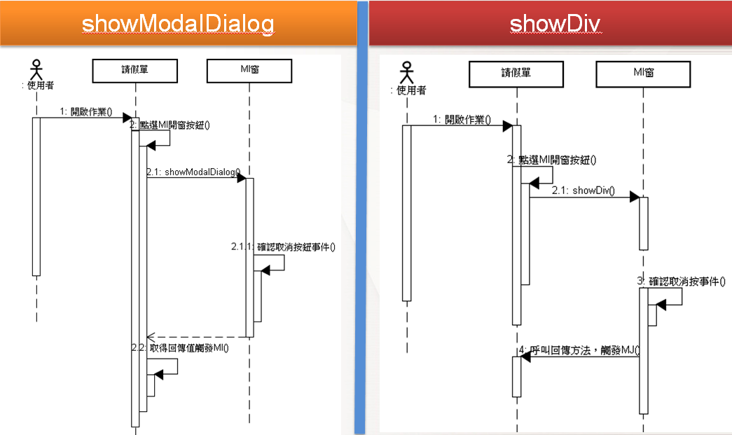
Google
IE
在Visual Studio使用Chrome偵錯
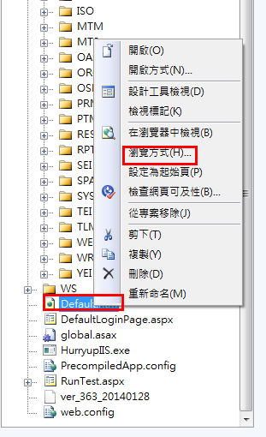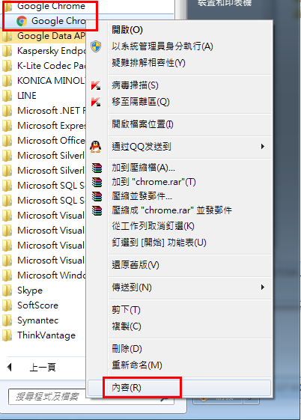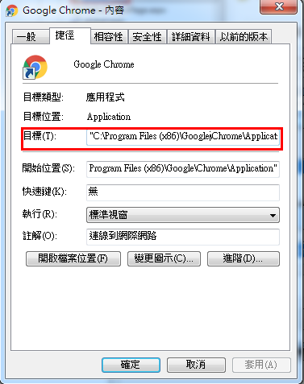
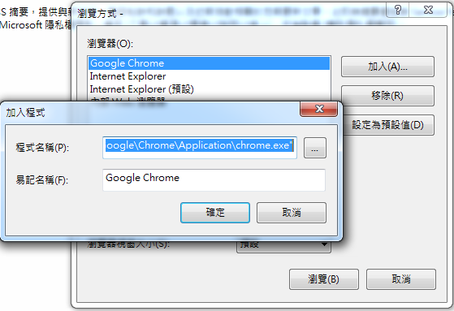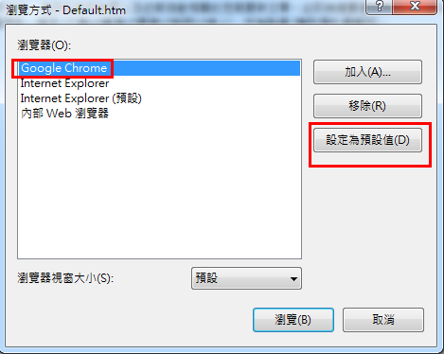
IsCheckBrowserVersion改為N 不檢查
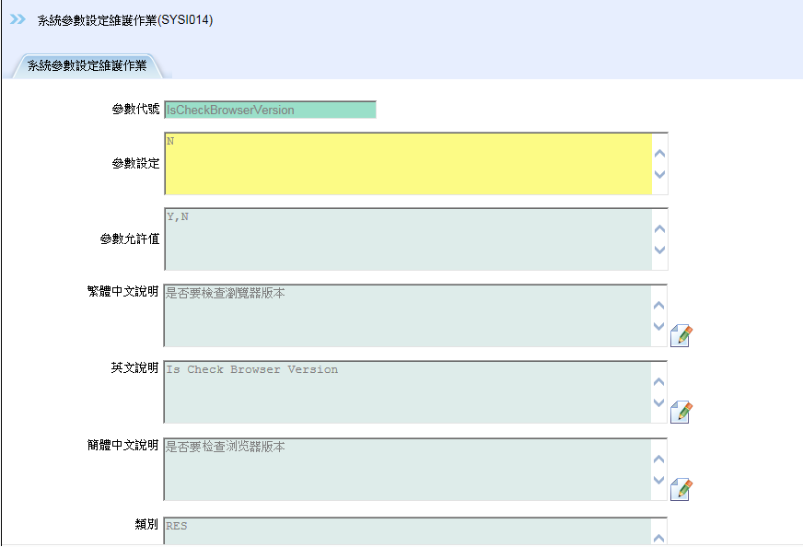
於Chrome開啟EasyFlow結果圖：
※注意，EasyFlow版本要到37版
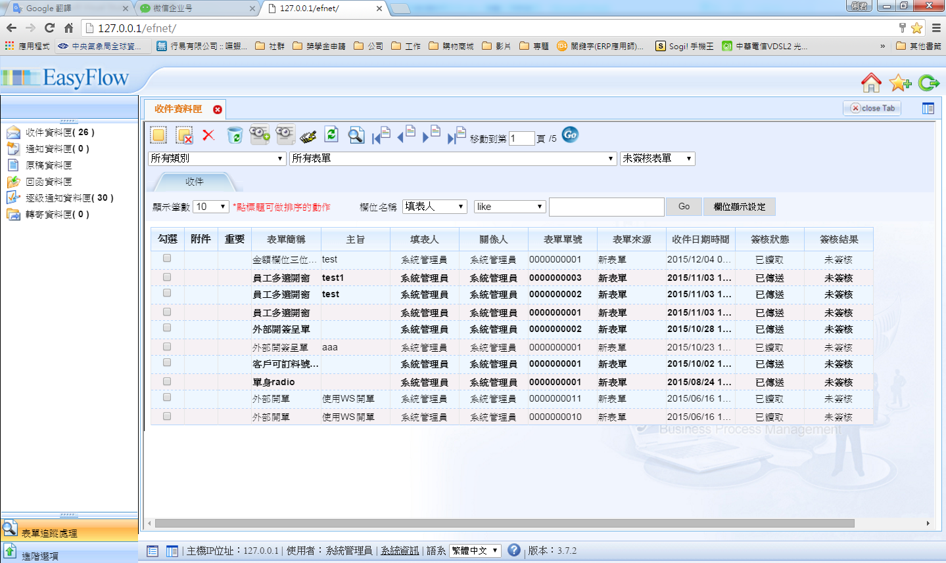
Chrome使用showDiv開窗方法
/*************************** showDiv方法 ***************************
* pUrl :開窗網址
* pParams :開窗參數
* pStyle :開窗樣式
* pCallbackFunc :回呼叫自訂方法
* pIsTriggerSrcBtn:是否觸發開窗按鈕
************************************************************************/
function showDivDialog(pUrl, pParams, pStyle, pCallbackFunc, pIsTriggerSrcBtn)
{
………
}

未使用公用程式-不作PostBack
需要有母窗和子窗，母窗須判斷瀏覽器是否為IE，再使用不同的開窗方式。
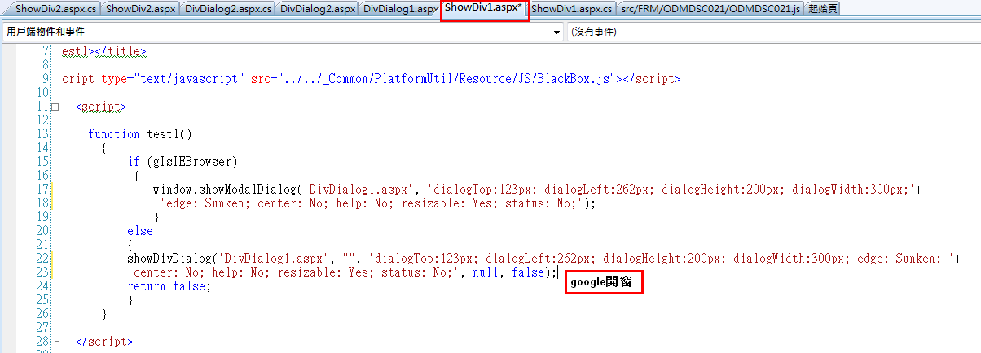
母窗.cs檔要叫用底層元件CrossBroswerUtil來判斷當前瀏覽器
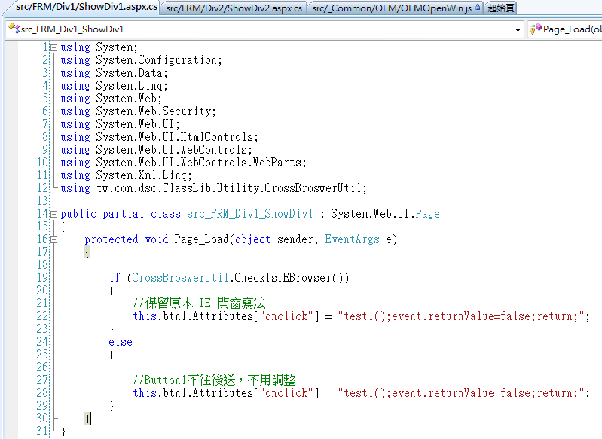
因為Google瀏覽器做postback的部分，在母窗點選按鈕後出現的子窗，需要透過一顆按鈕來讓母窗做postback。
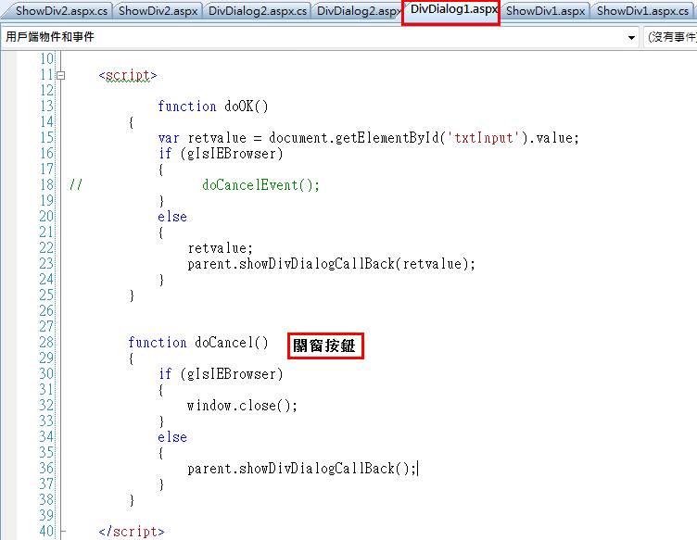

未使用公用程式-PostBack
先判為當前瀏覽器再走開窗方法。
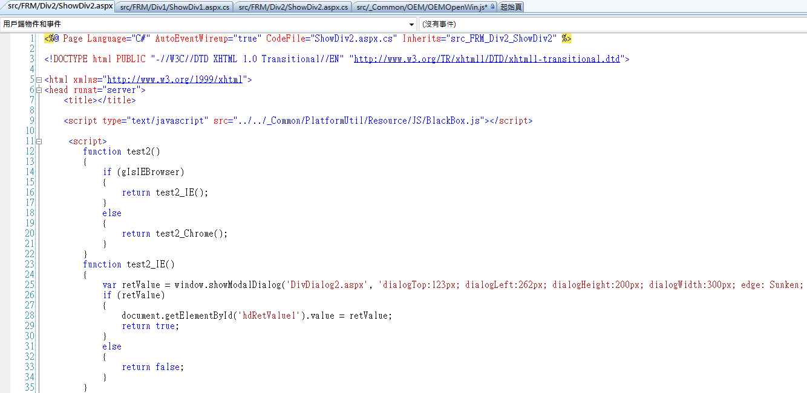
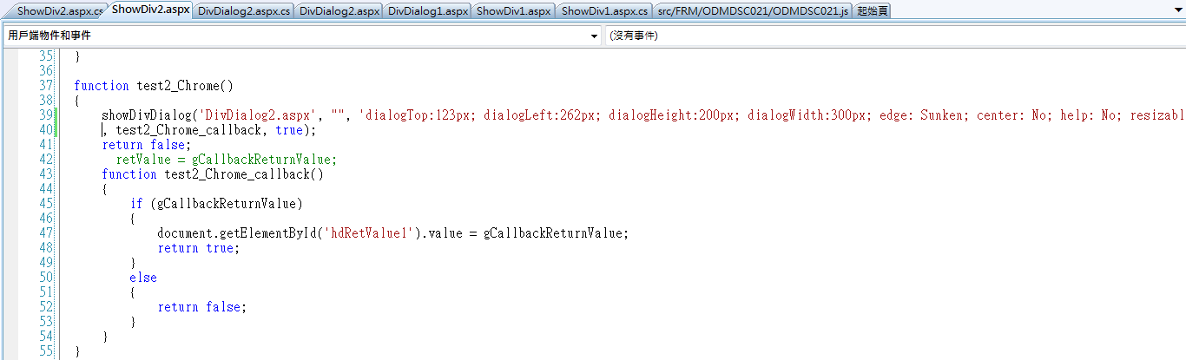
母窗.cs還要判斷當前瀏覽器再呼叫Callback的方法
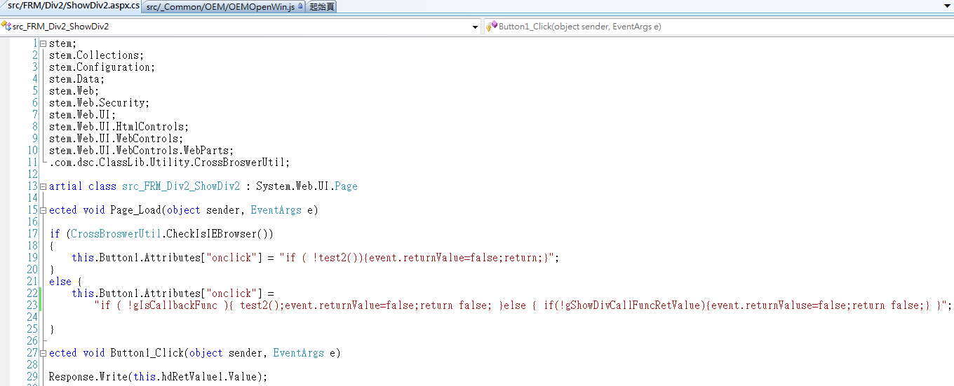
子窗的CallBack方法
